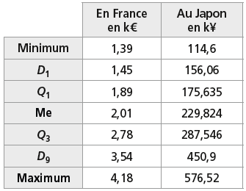
La répartition des salaires mensuels dans deux entreprises, l’une située en France et l’autre au Japon, est connue par le tableau ci-contre.

1. Quel type de graphique peut-on choisir pour comparer ces deux entreprises ?
………………………………………………………………………………………………….…………………
……………………………………………………………………………………………………………….……

2. a) Pour l’entreprise française, traduire à l’aide d’une phrase chacune des valeurs données :
Me = 2,01 ; Q₁= 1,45 ; D₉= 3,54 .
…………………………………………………………………………………………………………………………………………………………………………………….……….
…………………………………………………………………………………………………………………………………………………………………………………….……….
…………………………………………………………………………………………………………………………………………………………………………………….……….

b) Pour chacune des deux entreprises, construire le diagramme en boîte dont les extrémités sont les déciles.
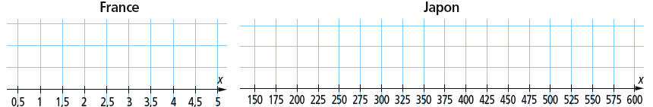
c) Pour chacune des séries, calculer les rapports interdéciles $\frac{D_{9}}{D_{1}}$ . Quelle est l’unité de ce rapport ?
…………………………………………………………………………………………………………………………………………………………………………………….……….
…………………………………………………………………………………………………………………………………………………………………………………….……….
Interpréter les résultats en termes de dispersion.
…………………………………………………………………………………………………………………………………………………………………………………….……….
…………………………………………………………………………………………………………………………………………………………………………………….……….

 | France  Centre C_{i} | Japon  Centre C’_{i} | Fréquence
[ Min; D1 ] | 1,4 | 135,3 | 10%
] D1; Q1 ] |  | 165,8 | 15%
] Q1;Me ] |  | 202,7 | 25%
] Me;Q3 ] | 2,4 | 258,7 | 25%
] Q3; D9 ] |  | 369,2 | 15%
] D9;Max ] |  | 513,7 | 10%
Moyenne
Ecart type

3. Les sept paramètres donnés dans le tableau précédent définissent 6 classes.
a) Compléter le tableau ci-contre en calculant les centres de classe manquants et noter la fréquence pour chacune de ces classes.
b) Pour chacune des entreprises, calculer le salaire mensuel moyen et l’écart type en utilisant les centres de classes.
c) Les salaires n’étant pas exprimés dans la même unité, pour comparer la dispersion des salaires mensuels par rapport à la moyenne, on définit le coefficient de variation $\frac{\overline{x}}{σ}$ .
Calculer les coefficients de variation de ces séries et comparer la dispersion des salaires mensuels par rapport au salaire mensuel moyen, dans les deux entreprises.

…………………………………………………………………………………………………………………………………………………………………………………….……….
…………………………………………………………………………………………………………………………………………………………………………………….……….
…………………………………………………………………………………………………………………………………………………………………………………….……….

4. Le tableau du fichier Ch3 CCF2.xls affiche l'historique des taux de change entre euros et yens entre le 18 septembre et le 12 octobre de l’année 2014. Ouvrir ce fichier.
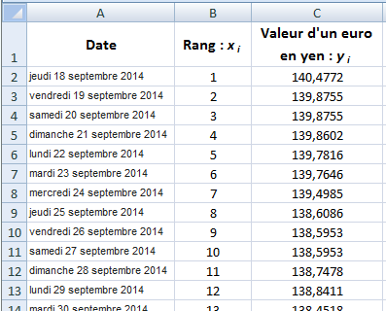
a) En utilisant les fonctionnalités du tableur, construire le nuage de points M_{i} ( x_{i} ; y_{i} ) , où x_{i} est le rang du jour et y_{i} la valeur d’1 € en yens au jour de rang x_{i} .
b) Ajouter la droite de régression et afficher son équation, ainsi que le coefficient R² . Recopier les résultats :
………………………………………………………………………………………………
………………………………………………………………………………………………
………………………………………………………………………………………………
c) À l’aide de cet ajustement, extrapoler la valeur d’1 € en yens le dimanche 26 octobre 2014, si la tendance se maintient.
………………………………………………………………………………………………
………………………………………………………………………………………………

5. On désire comparer le salaire moyen dans ces deux entreprises.
a) Convertir le salaire mensuel moyen de l’entreprise française en yens, le jeudi 18 septembre 2014 et le dimanche 26 octobre 2014.
…………………………………………………………………………………………………………………………………………………………………………………….……….
…………………………………………………………………………………………………………………………………………………………………………………….……….
Comparer au salaire mensuel moyen dans l’entreprise japonaise.
…………………………………………………………………………………………………………………………………………………………………………………….……….
…………………………………………………………………………………………………………………………………………………………………………………….……….
b) Calculer le taux d’évolution en pourcentage du salaire mensuel, exprimé en yens, entre le jeudi 18 septembre et le dimanche 26 octobre de l’année 2014.
…………………………………………………………………………………………………………………………………………………………………………………….……….
…………………………………………………………………………………………………………………………………………………………………………………….……….

